Актуальные вопросы о соцобеспечении 22 – 2023

Подскажите, за какой период времени считается доход семьи при определении права на единое пособие?
Инна Живицкая, Алтайский район

Период, за который учитываются доходы, определяется так: от месяца, в котором подано заявление, отсчитывается один месяца назад, после чего берутся 12 предшествующих календарных месяцев.

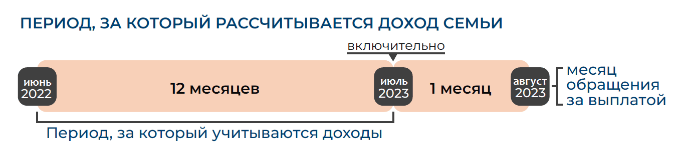

Если заявление подано в августе 2023 года, то считаются доходы с июля 2022 по июнь 2023 года, если в сентябре, то с августа 2022 по июль 2023 года и т.д. (см. таблицу).

Месяц подачи заявления | Расчётный период
август 2023 года | июль 2022 – июнь 2023
сентябрь 2023 года | август 2022 – июль 2023
октябрь 2023 года | сентябрь 2022 – август 2023
ноябрь 2023 года | октябрь 2022 – сентябрь 2023
декабрь 2023 года | ноябрь 2022 – октябрь 2023
январь 2024 года | декабрь 2022 – ноябрь 2023
февраль 2024 года | январь 2023 – декабрь 2023
март 2024 года | февраль 2023 – январь 2024
апрель 2024 года | март 2023 – февраль 2024
май 2024 года | апрель 2023 – март 2024
июнь 2024 года | май 2023 – апрель 2024
июль 2024 года | июнь 2023 – май 2024

Подробнее о том, как оценивается нуждаемость семьи при назначении единого пособия: https://sfr.gov.ru/grazhdanam/edinoe_posobie/ocenka/.

Какое пособие выплачивают семье с ребёнком в случае, когда мужа призвали в армию?
Юлия, Бейский район

На ребёнка военнослужащего по призыву выплачивается ежемесячное пособие, право на которое имеют мама, опекун или родственник ребёнка, который за ним ухаживает. Размер пособия в Хакасии в 2023 году составляет 20212 рублей.

Пособие выплачивается со дня рождения ребёнка, но не ранее дня начала отцом военной службы по призыву. Прекращается выплата по достижении ребёнком возраста 3 лет, но не позднее дня окончания отцом военной службы по призыву.

Чтобы оформить выплату, нужно подать заявление в клиентскую службу Социального фонда по месту жительства, приложив:
- свидетельство о рождении ребёнка;
- сведения о прохождении отцом военной службы по призыву, которые выдаются в военном комиссариате.

Ознакомиться подробнее с условиями оформления пособия можно на сайте Социального фонда в тематическом блоке «Социальные выплаты и меры поддержки граждан» во вкладке «Семьям с детьми».

Если больничный лист приходится открывать, например, в субботу, то он будет оплачен уже за выходные или только с понедельника?
Егор Афанасьевич, Саяногорск

Пособие по временной нетрудоспособности оплачивается за весь период в календарных днях, начиная с того дня, когда был открыт больничный лист, включая выходные и праздничные дни.

